Использовала регулярное выражение: ([!,.,;:”-])

Заменила все вхождения на: $1

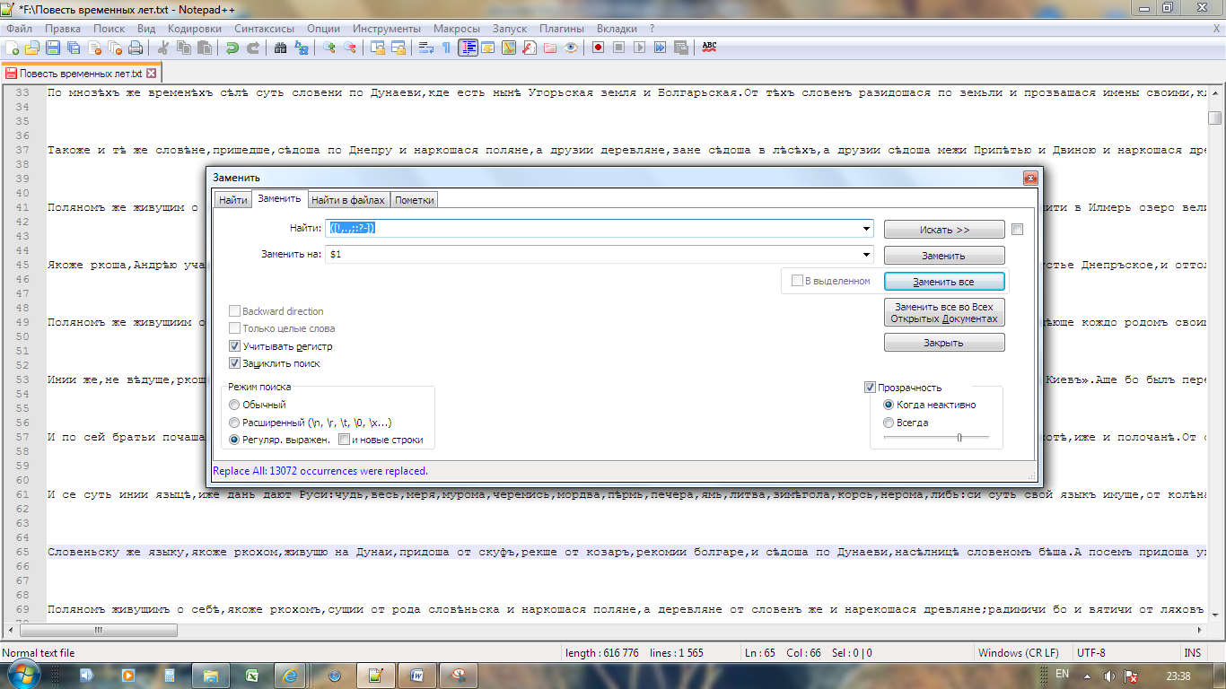

Использовала регулярное выражение: (^\s\*\n\*\r)|(\n)

Заменила на:

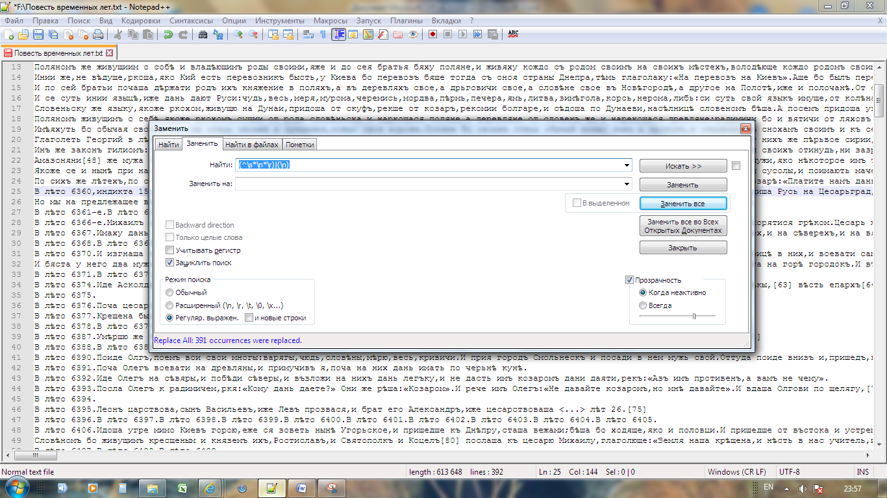

Использовала регулярное выражение: (^|\s)+[А-Я][а-я]\*(слав)

Всего упоминаний о князьях нашла: 493

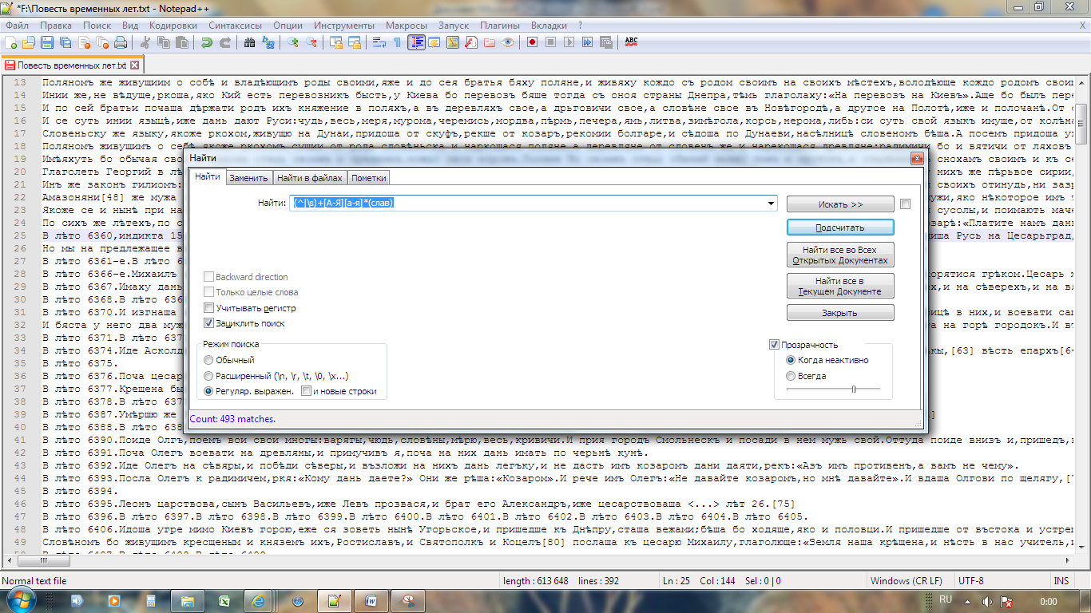

Использовала регулярное выражение: (^|\s)+[Н][а-я]\*(город)

Всего упоминаний о Новгороде нашла: 58

